**Mousse tagada pétillante**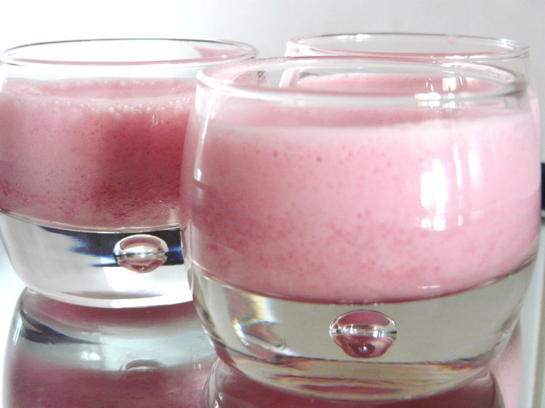

Ingrédients / pour 8 personnes

* 1 sachet de bonbons à la [fraise](http://cuisine.journaldesfemmes.com/encyclopedie/fiche_composant/137/fraise.shtml)
* 400 ml de [crème](http://cuisine.journaldesfemmes.com/recette-creme) liquide
* 3 blancs d’œuf
* Sucre pétillant

Réalisation

* Difficulté facile
* Préparation 15 mn

**Préparation Mousse tagada pétillante**

1 Faire [fondre](http://cuisine.journaldesfemmes.com/definition/65/fondre.shtml) les bonbons dans la crème à feu doux. Laisser tiédir.

2 [Monter](http://cuisine.journaldesfemmes.com/definition/88/monter.shtml) les blancs d’œufs en neige.

3 Ajouter progressivement les blancs en neige à la crème à la fraise.

4 Mettre dans des [verrines](http://cuisine.journaldesfemmes.com/definition/300167/verrines.shtml) (environs 16 [verrines](http://cuisine.journaldesfemmes.com/definition/300167/verrines.shtml)) ou des ramequins. Mettre au réfrigérateur minimum 2 heures.

Pour finir

Saupoudrer de sucre pétillant et servir.